Домашнее задание для 1 ОИИ, от 2.09. / 3.09.
Письменно.
- Цепочка интервалов.
Построить следующую цепочку интервалов, начиная от "фа" первой октавы:
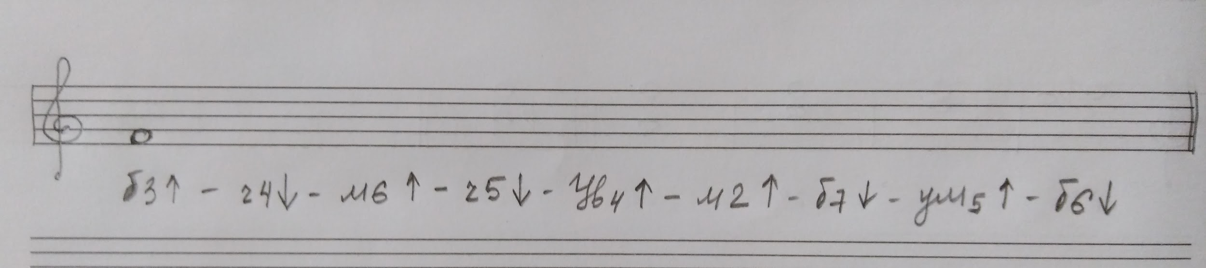
- Последовательность аккордов в тональности.
C-dur (До мажор): T6 - S53 - T6 - D43 - T53

